18
동적 할당과 고급 처리
GOALS
• 메모리 동적 할당의 필요성과 의미 이해하기
• 함수 malloc()을 이용한 동적 할당 처리 이해하기
• 함수 calloc()과 realloc()을 이용한 동적 할당 처리 이해하기
• 자기 참조 구조체를 이용한 연결 리스트의 표현 이해하기
• 연결 리스트에서 노드 삭제, 추가 이해하기
• 시스템 정의 매크로 이해하기
• 전처리기 지시자 #if, #elif 사용법 이해하기
• 전처리기 지시자 #ifdef, #ifndef 사용법 이해하기
• 매크로 연산자 #과 ## 이해하기
• 전처리기 지시자 #undef 사용법 이해하기
• 정렬 예제 프로그램 이해하기
중간점검 해답
- 다음 소스에서 무엇이 문제인가?
int pi;
pi = (int *) malloc( sizeof(int) );
pi = 3;
printf("*pi = %d\n\n", pi);
free(pi);
함수 malloc()의 반환 값을 저장하는 변수는 포인터 변수여야 한다. 또한 그 포인터 변수를 이용하여 포인터가 가리키는 내용을 수정하려면 간접 연산자를 이용해야 한다. 다음이 수정된 소스이다.
int *pi;
pi = (int *) malloc( sizeof(int) );
*pi = 3;
printf("*pi = %d\n\n", pi);
free(pi);

- 다음 소스에서 잘못된 점은 무엇인가?
int cary = NULL;
cary = (int *) calloc( 2*sizeof(int) );
위 문장에서 변수 cary는 포인터 변수여야 하며, 함수 calloc()의 인자는 두 개로 앞은 갯수, 뒤는 메모리가 할당되는 한 원소의 크기이다.
int *cary = NULL;
cary = (int *) calloc( 2, sizeof(int) );

- 다음 소스에서 잘못된 점은 무엇인가?
int reary = NULL;
reary = (int *) realloc( 6*sizeof(int), reary );
위 문장에서 변수 reary는 포인터 변수여야 하며, 함수 realloc()의 인자는 두 개로 앞은 이전의 포인터, 뒤는 메모리 재할당 크기이다. 그러므로 위 문장에서는 인자가 서로 바뀌었다.

int *reary = NULL;
reary = (int *) realloc( reary, 6*sizeof(int) );

- 다음 소스에서 잘못된 점은 무엇인가?
struct selfref {
int n;
struct selfref next;
};
구조체 정의에서 멤버로 자기 자신의 구조체를 이용할 수 없다. 그러나 구조체 정의에서 멤버로 자기 자신의 구조체 포인터는 이용 가능하다. 그러므로 위 문장은 다음으로 수정이 가능하다.
struct selfref {
int n;
struct selfref *next;
};
- 다음은 연결 리스트를 만들 구조체를 정의한 문장이다. 소스에서 밑줄에 들어갈 내용은 무엇인가?
struct linked_list {
char *name;
struct linked_list * next;
};
typedef struct linked_lisy NODE;
typedef NODE * LINK;
- 다음 문장에서 잘못된 점은 무엇인가?
#ifndef LIMIT
#define LIMIT 20
전처리기 지시자 #ifndef는 #endif로 마감해야 한다.
#ifndef LIMIT
#define LIMIT 20
#endif
- 다음 문장에서 잘못된 점은 무엇인가?
#if SYSTEM == WINDOWS
#include "stdio.h"
#elif SYSTEM == MAC
전처리기 지시자 #if는 #endif로 마감해야 한다.
#if SYSTEM == WINDOWS
#include "stdio.h"
#elif SYSTEM == MAC
#include "abc.h"
#endif
- 다음 문장에서 잘못된 점은 무엇인가?
#define PRT(D) printf(D#" = %2d 일때, ", D)
매크로에서 형식인자를 문자열로 변환해주는 # 연산자는 형식인자 앞에 기술해야 한다.
#define PRT(D) printf(#D" = %2d 일때, ", D)
- 다음 프로그램의 결과는 무엇인가?
#include <stdio.h>
#define CONCAT(M, N) M##N
int main(void) {
printf("%d\n", CONCAT(3, 4));
return 0;
}
매크로에서 ##은 양변의 토큰을 연결하는 연산자이므로 위의 결과는 34이다.
이해점검 해답
- 다음 괄호 부분을 채우시오.
- 함수 malloc()의 반환 값 유형은 모든 자료형의 포인터로 이용할 수 있는 (void *)이다.
- 함수 malloc()의 인자 개수는 (1) 개이고, 자료형은 (size_t(또는 unsigned int))이다.
- 함수 (calloc())은 메모리 공간을 확보하면서 초기 값을 0으로 저장한다.
- 함수 (realloc())에서 첫 번째 인자가 NULL이면 함수 malloc()과 같은 기능과 같이 지정된 크기만큼의 새로운 공간을 할당한다.
- 메모리 할당 관련 함수 malloc(), realloc(), calloc()에서 인자가 하나인 함수는 (malloc())(이)다.
- 구조체 멤버변수 중의 하나가 자기 자신의 구조체 포인터 변수인 특수한 중첩된 구조체를 (자기 참조 구조체)라 한다.
- 자기 참조 구조체를 이용하여 구조체를 순차적으로 연결한 구조를 (연결 리스트(linked list))라 한다.
- 시스템 정의 매크로 (__TIME__)는 컴파일 시간을 문자열로 표현한다.
- 컴파일 옵션 중에서 (-E)는 전처리기 결과를 표준출력으로 출력한다.
- 매크로 연산자 (##)는 두 개의 토큰을 연결하는 연산자이다.
- 다음 소스에서 에러를 찾아보고 수정하시오.

int *p;
p = (int *) malloc( 3, sizeof(int) );

함수 malloc()은 인자가 하나이다.

int *p;
p = (int *) malloc( sizeof(int)*3 );

int *p;
p = (int *) malloc( sizeof(int), 3 );

함수 malloc()은 인자가 하나이다.

int *p;
p = (int *) malloc( sizeof(int)*3 );

int *p;
p = malloc( 3*sizeof(int) );

변환을 해 주어야 한다.

int *p;
p = (int *) malloc( 3*sizeof(int) );

int *p;
p = (int *) calloc( sizeof(int) );

함수 caloc()은 인자가 두 개이다.
int *p;
p = (int *) calloc( 10, sizeof(int) );

double *p;
p = (double *) calloc( 3*sizeof(int) );

함수 calloc()은 인자가 두개이다.

double *p;
p = (double *) calloc( 3, sizeof(int) );

double *p;
p = (double *) realloc( 3*sizeof(int) );

함수 realloc()은 인자가 두 개로 이미 확보된 메모리가 없으면 NULL을 입력한다.

double *p;
p = (double *) realloc( NULL, 3*sizeof(int) );

int *reary, *cary;
cary = (int *) calloc( 3, sizeof(int) );
reary = (int *) realloc(4*sizeof(int), cary );

함수 realloc()은 인자가 두 개로 인자의 위치가 바뀌었다.

int *reary, *cary;
cary = (int *) calloc( 3, sizeof(int) );
reary = (int *) realloc(cary, 4*sizeof(int), );

#if defined (NULL) {
#define NULL 0
}

#if는 #endif로 종료되어야 하며, 전처리기 지시자에서는 중괄호를 이용하지 않는다. 또한 구문상 다음으로 수정해야 한다.
#if !defined (NULL)
#define NULL 0
#endif

#if SYSTEM = 1
#include “dos.h”;
#endifif

전처리기 지시자에서도 비교연산자는 =이 아니라 ==이다.
#if SYSTEM == 1
#include “dos.h”;
#endifif

struct mydata {
int m;
struct mydata next;
};
구조체 정의에서 멤버로 자기 자신의 구조체를 이용할 수 없다. 그러나 구조체 정의에서 멤버로 자기 자신의 구조체 포인터는 이용 가능하다. 그러므로 위 문장은 다음으로 수정이 가능하다.

struct mydata {
int m;
struct mydata *next;
};

#define HELLO(x) printf(“Hello, #x “\n”);
#x 이전에 “을 넣어 앞의 문자열과 연결되게 구성해야 한다.
#define HELLO(x) printf(“Hello, ” #x “\n”);

- 다음 문장을 완성하시오.
  - double 형 포인터 변수 dptr에 double 형 자료를 저장할 수 있는 공간을 할당하여 5.17을 저장하는 문장
double *dptr;
dptr = (double *) malloc( sizeof(double) );
*dptr = 5.17;
  - int 형 포인터 변수 pi에 int 형 원소 3개를 저장할 수 있는 배열 공간을 할당하여 각각 1, 3, 5를 저장하는 문장
int *pi;
pi = (int *) malloc( 3*sizeof(int) );
pi[0] = 1; pi[1] = 3; pi[2] = 5;
  - 함수 realloc()을 이용하여 int 형 포인터 변수 p에 int 자료를 저장할 수 있는 공간을 할당하여 각각 100을 저장하는 문장
int *p;
p = (int *) remalloc( NULL, sizeof(int) );
*p = 100;
  - 함수 calloc()을 이용하여 변수 pc에 정수 int 형 원소 2개를 저장하는 배열 공간을 할당하는 문장
int *pc;
pc = (int *) calloc( 2, sizeof(int) );
  - 구조체 멤버로 char 형인 ch 변수와 자신의 포인터 변수인 next를 갖는 자기 참조 구조체 struct data를 정의하는 문장
struct data {
char ch;
struct data* next;
};
  - 현재 컴파일되는 소스의 파일 이름을 출력하는 문장
printf(“%s\n”, __FILE__);

- 다음 프로그램의 매크로를 주의하여 살펴보고 출력되는 문장을 정확히 적으시오.

#include <stdio.h>

#define SQR(x) ((x)*(x))
#define PRTSQR(x) printf("변수 "#x"의 제곱은 %d이다.\n", SQR(x))

#define PRTARY(x, n) printf(#x"["#n"] = %d \n", x##[n]);

int main(void)
{
int z = 3;
int y[] = {4, 5};

PRTSQR(z);
PRTARY(y, 0);
PRTARY(y, 1);

return 0;
}
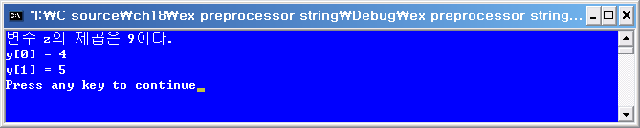

프로그램 문제 해답
1. 다음과 같은 파일에서 그 내용을 읽어, 동적으로 자료를 만들어 연결리스트를 구성하고, 각 학생의 점수의 합을 구하여 표준 출력으로 아래의 내용과 합을 출력하는 프로그램을 작성하시오.
입력파일
1 홍길동 30.3 40.5
2 임걱정 28.3 37.5
3 장길산 32.5 77.3
4 이승만 67.2 39.9
5 박정희 77.8 67.4
6 전두환 22.4 37.5

/* 다음과 같은 파일에서 그 내용을 읽어 동적으로 자료를 만들어 연결
리스트를 구성하고 각 학생의 점수의 합을 구하여 아래의 내용과
합을 구하는 프로그램을 작성하시오. */

#include <stdio.h>
#include <stdlib.h>
#include <string.h> //strcpy()

struct pscore{
int num;
char nme[10];
float sc1;
float sc2;
};
typedef struct pscore pscr;

struct selist{
pscr *psc;
struct selist *next;
};
typedef struct selist slt;
typedef slt * pst;

pst cnd(pscr *);
pst apd(pst, pst);
int prt(pst);

int main()
{
FILE *fp;
char fn[]= "scr.txt";
pscr psc;
pscr *pss = &psc;
pst head = NULL;
pst cur;

if((fp = fopen(fn,"r")) == NULL)
{
printf("can't open the file.\n");
exit(1);
}

while(!feof(fp))
{
fscanf( fp, "%d%s%f%f\n",
&pss->num, pss->nme, &pss->sc1, &pss->sc2 );
cur = cnd(pss);
head = apd(head, cur);
//printf("%u",head);
//printf( "%5d%10s%8.1f%8.1f\n", head->psc->num,
//head->psc->nme, head->psc->sc1, head->psc->sc2 );
}
prt(head);
fclose(fp);
return 0;
}

pst cnd(pscr *step)
{
pst cur;
cur = (slt*) malloc (sizeof(slt));
cur->psc= (pscr*) malloc(sizeof(pscr));

cur->psc->num = step->num ;
strcpy(cur->psc ->nme, step->nme); //strcpy() 문자열 처리
cur->psc ->sc1 = step->sc1 ;
cur->psc ->sc2 = step->sc2 ;
cur->next = NULL;
return cur;
}

pst apd(pst head, pst cur)
{
pst nxt = head;

if(head == NULL){
head = cur;
return head;
}

while (nxt->next != NULL){
nxt = nxt->next;
}
nxt->next = cur;
return head;
}

int prt(pst head)
{
pst nxt = head;
while (nxt != NULL)
{
printf("%5d%10s%8.1f%8.1f%8.1f\n",nxt->psc->num ,nxt->psc->nme ,
nxt->psc->sc1 ,nxt->psc->sc2,nxt->psc->sc1+nxt->psc->sc2 );

nxt = nxt->next ;
}
return 0;
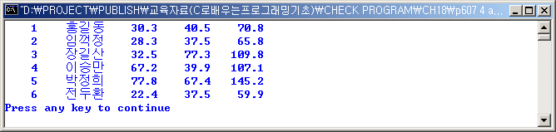
}

2. 위 프로그램을 수정하여 각 학생의 점수의 합을 구하여 표준 출력으로 아래의 내용과 합을 출력하는 것과 함께 이 내용을 파일 out.txt에 출력하여 출력 파일을 생성하는 프로그램을 작성하시오.
출력파일
1 홍길동 30.3 40.5 70.8
2 임걱정 28.3 37.5 65.8
3 장길산 32.5 77.3 109.8
4 이승만 67.2 39.9 107.1
5 박정희 77.8 67.4 145.2
6 전두환 22.4 37.5 59.9
/* 위 프로그램을 수정하여 각 학생의 점수의 합을 구하여 표준 출력으로
아래의 내용과 합을 출력하는 것과 함께 이 내용을 파일 out.txt에
출력하여 출력 파일을 생성하는 프로그램을 작성하시오. */

#include <stdio.h>
#include <stdlib.h>
#include <string.h> //strcpy()

struct pscore
{
int num;
char nme[10];
float sc1;
float sc2;
};
typedef struct pscore pscr;

struct selist
{
pscr *psc;
struct selist *next;
};
typedef struct selist slt;
typedef slt * pst;

pst cnd(pscr *);
pst apd(pst, pst);
int prt(pst);
int prtfile(pst, FILE *);

int main()
{
FILE *rfp, *wfp;
char rfn[]= "scr.txt";
char wfn[]= "out.txt";
pscr psc;
pscr *pss = &psc;
pst head = NULL;
pst cur;

if((rfp = fopen(rfn, "r")) == NULL)
{
printf("can't open the file.\n");
exit(1);
}

if ((wfp = fopen(wfn, "w")) == NULL)
{
printf("대상 파일이 열리지 않습니다.\n");
exit(1);
}

while( !feof(rfp) )
{
fscanf( rfp, "%d%s%f%f\n", &pss->num, pss->nme, &pss->sc1, &pss->sc2 );
cur = cnd(pss);
head = apd(head, cur);
//printf("%u",head);
//printf( "%5d%10s%8.1f%8.1f\n", head->psc->num,
//head->psc->nme, head->psc->sc1, head->psc->sc2 );
}
//prt(head);
prtfile(head, wfp);
fclose(rfp);
fclose(wfp);
return 0;
}

pst cnd(pscr *step)
{
pst cur;
cur = (slt*) malloc (sizeof(slt));
cur->psc = (pscr*) malloc(sizeof(pscr));

cur->psc->num = step->num ;
strcpy(cur->psc ->nme, step->nme); //strcpy() 문자열 처리
cur->psc ->sc1 = step->sc1 ;
cur->psc ->sc2 = step->sc2 ;
cur->next = NULL;
return cur;
}

pst apd(pst head, pst cur)
{
pst nxt = head;

if (head == NULL)
{
head = cur;
return head;
}

while (nxt->next != NULL)
{
nxt = nxt->next;
}
nxt->next = cur;
return head;
}

int prt(pst head)
{
pst nxt = head;
while (nxt != NULL)
{
printf("%5d%10s%8.1f%8.1f%8.1f\n", nxt->psc->num, nxt->psc->nme,
nxt->psc->sc1, nxt->psc->sc2, nxt->psc->sc1 + nxt->psc->sc2 );

nxt = nxt->next ;
}
return 0;
}

int prtfile(pst head, FILE *fp)
{
pst nxt = head;

while (nxt != NULL)
{
printf("%5d%10s%8.1f%8.1f%8.1f\n", nxt->psc->num, nxt->psc->nme,
nxt->psc->sc1, nxt->psc->sc2, nxt->psc->sc1 + nxt->psc->sc2 );
fprintf(fp, "%5d%10s%8.1f%8.1f%8.1f\n", nxt->psc->num, nxt->psc->nme,
nxt->psc->sc1, nxt->psc->sc2, nxt->psc->sc1 + nxt->psc->sc2 );

nxt = nxt->next ;
}

return 0;
}
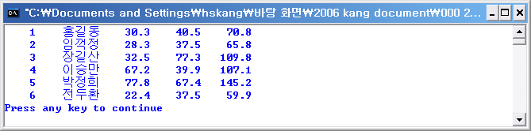

3. 위 프로그램의 결과인 out.txt 파일을 읽어 각 학생의 점수 합에 따라 학생의 모든 정보를 내림차순으로 표준출력하는 프로그램을 작성하시오.
표준출력 내용
5 박정희 77.8 67.4 145.2
3 장길산 32.5 77.3 109.8
4 이승만 67.2 39.9 107.1
1 홍길동 30.3 40.5 70.8
2 임걱정 28.3 37.5 65.8
6 전두환 22.4 37.5 59.9
/* 위 프로그램의 결과인 out.txt 파일을 읽어 각 학생의 점수 합에 따라
학생의 모든 정보를 내림차순으로 표준출력하는 프로그램을 작성하시오. */

#include <stdio.h>
#include <stdlib.h>
#include <string.h> //strcpy()

struct pscore
{
int num;
char nme[10];
float sc1;
float sc2;
float sum;
};
typedef struct pscore pscr;

struct selist
{
pscr *psc;
struct selist *next;
};
typedef struct selist slt;
typedef slt * pst;

pst cnd(pscr *);
pst apd(pst, pst);
int prt(pst);
int prtfile(pst, FILE *);
pst sort(pst);

int main()
{
FILE *rfp;
char rfn[]= "out.txt";
pscr psc;
pscr *pss = &psc;
pst head = NULL;
pst shead = NULL;
pst cur;

if((rfp = fopen(rfn, "r")) == NULL)
{
printf("can't open the file.\n");
exit(1);
}

while( !feof(rfp) )
{
fscanf( rfp, "%d%s%f%f%f\n", &pss->num, pss->nme, &pss->sc1, &pss->sc2, &pss->sum );
cur = cnd(pss);
head = apd(head, cur);
//printf("%u",head);
//printf( "%5d%10s%8.1f%8.1f\n", head->psc->num,
//head->psc->nme, head->psc->sc1, head->psc->sc2 );
}
prt(head);
head = sort(head);
prt(head);
fclose(rfp);

return 0;
}

pst sort(pst head)
{
// 노드순서 : prev --------> before -----------> after
pst prev = head;
pst before = head;
pst after;
pst dummy;
int changed = 1;
int count = 0;

while (changed)
{
prev = head;
before = head;
changed = 0;
count = 0;
while (before->next != NULL)
{
after = before->next;
//printf("%8.1f, %8.1f\n", before->psc->sum, after->psc->sum );
if (before->psc->sum < after->psc->sum)
{
//노드이 순서를 서로 교환
//이전 노드순서 : prev --------> before -----------> after
//이전 노드순서 : prev --------> after -----------> before
prev->next = before->next;
before->next = after->next;
after->next = before;

dummy = before;
before = after;
after = dummy;
changed = 1;

if (count == 0) head = before;
//printf("%8.1f, %8.1f\n", before->psc->sum, after->psc->sum );
}
prev = before;
before = after;
count++;
}
}
printf("\n 정렬 후 \n");
return head;
}

pst cnd(pscr *step)
{
pst cur;
cur = (slt*) malloc (sizeof(slt));
cur->psc = (pscr*) malloc(sizeof(pscr));

cur->psc->num = step->num ;
strcpy(cur->psc ->nme, step->nme); //strcpy() 문자열 처리
cur->psc ->sc1 = step->sc1 ;
cur->psc ->sc2 = step->sc2 ;
cur->psc ->sum = step->sum ;
cur->next = NULL;
return cur;
}

pst apd(pst head, pst cur)
{
pst nxt = head;

if (head == NULL)
{
head = cur;
return head;
}

while (nxt->next != NULL)
{
nxt = nxt->next;
}
nxt->next = cur;

return head;
}

int prt(pst head)
{
pst nxt = head;
while (nxt != NULL)
{
printf("%5d%10s%8.1f%8.1f%8.1f\n", nxt->psc->num, nxt->psc->nme,
nxt->psc->sc1, nxt->psc->sc2, nxt->psc->sum );

nxt = nxt->next ;
}
return 0;
}

int prtfile(pst head, FILE *fp)
{
pst nxt = head;

while (nxt != NULL)
{
printf("%5d%10s%8.1f%8.1f%8.1f\n", nxt->psc->num, nxt->psc->nme,
nxt->psc->sc1, nxt->psc->sc2, nxt->psc->sc1 + nxt->psc->sc2 );
fprintf(fp, "%5d%10s%8.1f%8.1f%8.1f\n", nxt->psc->num, nxt->psc->nme,
nxt->psc->sc1, nxt->psc->sc2, nxt->psc->sc1 + nxt->psc->sc2 );

nxt = nxt->next ;
}

return 0;
}
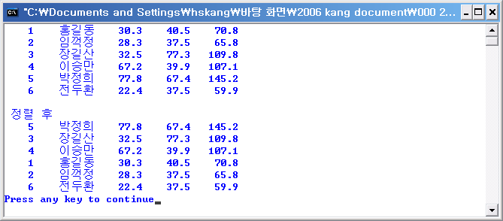

4. 정수 10개를 저장할 수 있는 배열을 동적으로 할당하여 임의로 수를 저장한 후 오름차순으로 정렬하는 프로그램을 작성하시오. (srand(), rand()를 이용)
/* 정수 10개를 저장할 수 있는 배열을 동적으로 할당하여 임의의
수로 저장한 후 오름차순으로 정렬하는 프로그램을 작성하시오. */

#include <stdio.h>
#include <stdlib.h>
#include <time.h>

void print(int *a);
int rnb(void);
void srt(int*);
void swp(int*, int*);

int main()
{
int i;
long seed = time(NULL);
int *a = (int *) malloc(sizeof(int) * 10);

srand(seed);

for(i=0; i<=9; i++) {
a[i] = rnb();
}
printf("정렬 전 배열 값 : --> \n");
print(a);

printf("정렬 후 배열 값 : --> \n");
srt(a);
print(a);

free(a);

return 0;
}
void print(int *a)
{
int i;
for(i=0; i<=9; i++) {
printf("%d%s", a[i], i==9 ? "" : ", ");
}
printf("\n");
}

int rnb(void)
{
return rand() % 100;
}

void srt(int *x)
{
int i,j;

for(i=0; i<=8; i++)
for(j=i+1; j<=9; j++)
if(*(x+i) > *(x+j))
swp((x+i), (x+j));

}

void swp(int *x, int *y)
{
int z;

z = *x;
*x= *y;
*y= z;
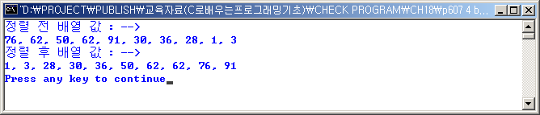
}

5. 본 교재의 연결 리스트의 예제에서 함수 printList()와 같은 기능을 재귀적 함수 print()로 수정하여 프로그램을 작성하시오.
/* 본 서적의 연결리스트의 예제에서 함수 printList()와 같은 기능을
재귀적 기능 함수 print()로 수정하여 프로그램을 수정하시오 */

#include <stdio.h>
#include <stdlib.h>
#include <string.h>

struct llst {
char *name;
struct llst *next;
};

typedef struct llst node;
typedef node* link;

link ctn(char *name); //cretae node
link apd(link head,link cur); //append
//int ptl(link head);
void print(link head);

int main()
{
char name[30];
link head = NULL;
link cur;

printf("이름을 입력하고 enter를 누르세요. >>\n");
gets(name);
while( !feof(stdin)){
cur = ctn(name);
if(cur == NULL){
exit(1);
}
head = apd(head,cur);
//ptl(head);
print(head);
gets(name);
}

return 0;
}

link ctn(char *name)
{
link cur; //list의 변수 node, node의 point -link
cur = (node *) malloc(sizeof(node));
if(cur == NULL)
{
printf("노드 생성을 위한 메모리 할당에 문제가 있습니다.\n");
return NULL;
}
cur->name = (char *) malloc( sizeof(char) * (strlen(name)+1));
strcpy(cur->name, name);
cur->next = NULL;
return cur;
}

link apd(link head, link cur)
{
link nextnode = head;
if(head==NULL){
head=cur;
return head;
}
while (nextnode->next != NULL){
nextnode=nextnode->next;
}
nextnode->next = cur;
return head;
}

/*
int ptl(link head)
{
int cnt = 0;
link nextnode = head;
while (nextnode != NULL){
printf("%3d번째 노드는 %s\n",++cnt,nextnode->name);
nextnode = nextnode->next ;
}
return cnt;
}
*/

void print(link head)
{
static int cnt = 0;
link nextnode = head;

if (nextnode) {
printf( "%3d번째 노드는 %s\n", ++cnt, nextnode->name );
print( nextnode->next );
}
cnt = 0;
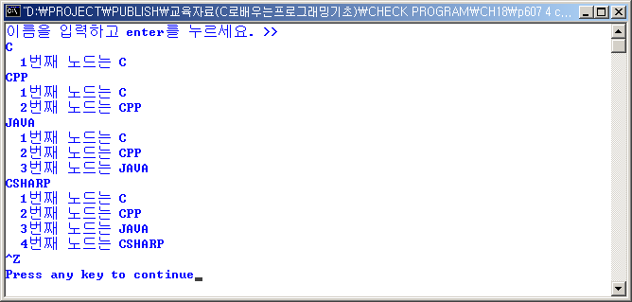
}

6. 다음을 출력하는 매크로 PRINT()가 정의된 프로그램을 작성하시오. 여기서 a와 b는 변수의 이름이고, 결과는 14이다.
출력 내용 : a와 b의 곱은 14입니다.
/* 다음을 출력하는 매크로 PRINT()가 정의된 프로그램을 작성하시오.
여기서 a와 b는 변수의 이름이고, 결과는 14이다.

출력 내용 : a와 b의 곱은 14입니다. */

#include <stdio.h>

#define print(a, b) printf(#a"와 "#b"의 곱은 %3d입니다.\n", a*b);

int main()
{
int a=7, b=2;

print(a, b)

return 0;
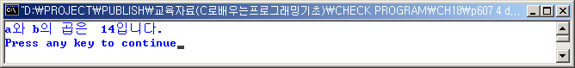
}

7. 프로그램 연습을 수정하여 특정 파일에서 여러 문자열을 동적으로 입력 받아 정렬하는 프로그램을 작성하시오.
/* 프로그램 연습을 수정하여 특정 파일에서 문자열을 동적으로
입력받아 정렬하는 프로그램을 작성하시오. */

#include "sort.h"

char *str[] = {"오름차순(ASCEND order)","내림차순(DESCEND order)"};
int main()
{
char tst[80];
char *pl[100];
int i=0,N=0;
order odr;
FILE *fp;
char fn[] ="str.txt";
if((fp = fopen(fn,"r")) == NULL)
{
printf("파일이 열리지 않습니다.\n");
exit(1);
}
while(!feof(fp)){
fscanf(fp,"%s",tst);
++N;
}
rewind(fp);

while(!feof(fp)){
fscanf(fp,"%s",tst);
pl[i]= ( char * ) malloc ( sizeof(char) * (strlen(tst)+1) );
strcpy(pl[i++],tst);
}

odr = ASCEND;
printf("원래 문자열 배열 : \n");
prtarray(pl,N);

sort(pl,N,odr);
printf("%s 정렬 후 >>\n", str[(odr == ASCEND)? 0:1]);
prtarray(pl,N);

odr = DESCEND;
sort(pl,N,odr);
printf("%s 정렬 후 >>\n", str[(odr == ASCEND)? 0:1]);
prtarray(pl,N);

return 0;
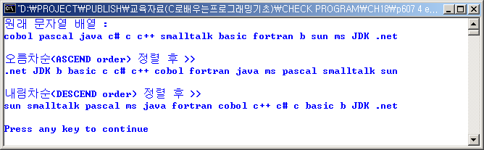
}

/* file : sort.c */

#include "sort.h"

void prtarray(char *a[],int n)
{
int i;

for(i = 0;i<n;++i)
printf("%s ",a[i]);
printf("\n\n");
}

void sort(char *s[], int n, order odr)
{
int i,j;

for(i=0;i<n;i++)
for(j=i+1;j<n;j++)
if(odr == ASCEND)
{
if(strcmp(s[i],s[j])>0)
swap(&s[i],&s[j]);
}
else
{
if(strcmp(s[i],s[j])<0)
swap(&s[i],&s[j]);
}
}

void swap(char **x, char **y)
{
char *temp;

temp = *x;
*x = *y;
*y = temp;
}

/* file : sort.h */

#include <stdio.h>
#include <string.h>
#include <stdlib.h>

enum order {ASCEND, DESCEND};
typedef enum order order;

void sort(char *s[], int n, order odr);
void prtarray(char *a[], int n);
void swap(char **, char **);

8. 위 프로그램에서 명령어 인자로 옵션 –a와 –d를 두어 각각 오름차순과 내림차순으로 정렬되도록 프로그램을 작성하시오.
/* 위 프로그램에서 명령어 인자로 옵션 -a와 -d를 두어 각각
오름차순과 내림차순으로 정렬하는 프로그램을 작성하시오. */

#include "sort.h"

char *str[] = {"오름차순(ASCEND order)","내림차순(DESCEND order)"};

int main(int argc,int argv[])
{
char tst[80];
char *pl[100];
int i=0,N=0;
order odr;
FILE *fp;
char fn[] ="str.txt";

if(argc != 2 )
{
printf("사용법: sort (-a or -d)\n");
exit(1);
}
if( strcmp(argv[1],"-a") == 0)
odr = ASCEND;
if( strcmp(argv[1],"-d") == 0)
odr = DESCEND;

if((fp = fopen(fn,"r")) == NULL)
{
printf("파일이 열리지 않습니다.\n");
exit(1);
}
while(!feof(fp)){
fscanf(fp,"%s",tst);
++N;
}
rewind(fp);

while(!feof(fp)){
fscanf(fp,"%s",tst);
pl[i]= ( char * ) malloc ( sizeof(char) * (strlen(tst)+1));
strcpy(pl[i++],tst);
}

printf("원래 문자열 배열 : \n");
prtarray(pl,N);

switch(odr+1){
case 1:
sort(pl,N,odr);
printf("%s 정렬 후 >>\n",str[(odr == ASCEND)? 0:1]);
prtarray(pl,N);
break;
case 2:
sort(pl,N,odr);
printf("%s 정렬 후 >>\n",str[(odr == ASCEND)? 0:1]);
prtarray(pl,N);
break;
}

return 0;
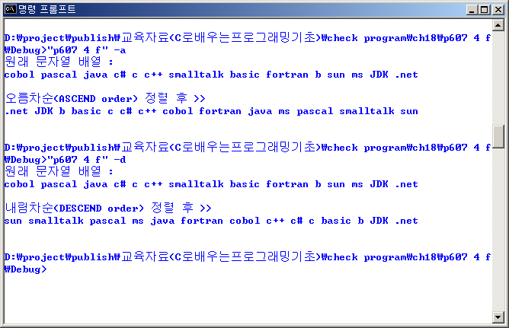
}

/* file : sort.c */

#include "sort.h"

void prtarray(char *a[],int n)
{
int i;
for(i = 0;i<n;++i)
printf("%s ",a[i]);
printf("\n\n");
}

void sort(char *s[],int n,order odr)
{
int i,j;

for(i=0;i<n;i++)
for(j=i+1;j<n;j++)
if(odr == ASCEND)
{
if(strcmp(s[i],s[j])>0)
swap(&s[i],&s[j]);
}
else
{
if(strcmp(s[i],s[j])<0)
swap(&s[i],&s[j]);
}
}

void swap(char **x,char **y)
{
char *temp;
temp = *x;
*x = *y;
*y = temp;
}

/* file : sort.h */

#include <stdio.h>
#include <string.h>
#include <stdlib.h>

enum order {ASCEND,DESCEND};
typedef enum order order;

void sort(char *s[],int n,order odr);
void prtarray(char *a[],int n);
void swap(char **,char **);

9. 명령어 인자로 받은 여러 정수를 오름차순으로 정렬하는 프로그램을 작성하시오.
> sortaint 30 60 70 20
/* 명령어 인자로 받은 여러 정수를 오름차순으로 정렬하는 프로그램을 작성하시오.
> sortaint 30 60 70 20 */

#include <stdio.h>
#include <string.h>
#include <stdlib.h>

void sort(int *, int);
void swap(int *, int *);
void prtarray(int *a, int n);

int main(int argc,int argv[])
{
int *num, numcnt;
int i=0;

if(argc < 3)
{
printf("사용법: sortint 30 60 70 20\n");
exit(1);
};

numcnt = argc-2;
num = (int *) malloc( sizeof(int) * numcnt );

for (i = 2; i < argc; i++)
num[i-2] = atoi((const char *)argv[i]);

printf("원래 문자열 배열 : \n");
prtarray(num, argc-2);

sort(num, numcnt);
printf("%s 정렬 후 >>\n");
prtarray(num, numcnt);

return 0;
}

void prtarray(int *a, int n)
{
int i;
for(i = 0; i < n; ++i)
printf("%d ", a[i]);
printf("\n\n");
}

void sort(int s[], int n)
{
int i, j;

for (i = 0; i < n; i++)
for (j = i+1; j < n; j++)
if (s[i] > s[j])
swap(&s[i], &s[j]);
}

void swap(int *x, int *y)
{
int temp;
temp = *x;
*x = *y;
*y = temp;
}
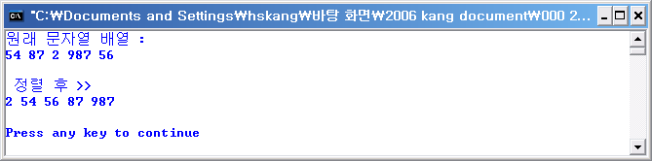

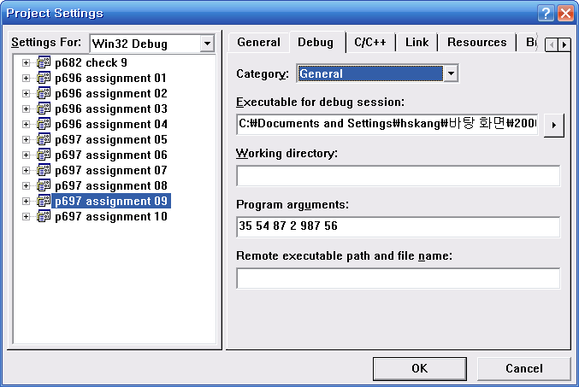

10. 명령어 인자로 받은 여러 정수를 실행파일의 옵션에 따라 정렬하는 프로그램을 작성하시오. (명령어 인자로 옵션 –a와 –d를 두어 각각 오름차순과 내림차순으로 정렬)
> sortint –a 30 60 70 20
/* 명령어 인자로 받은 여러 정수를 실행파일의 옵션에 따라 정렬하는 프로그램을 작성하시오.
(명령어 인자로 옵션 -a와 -d를 두어 각각 오름차순과 내림차순으로 정렬)

> sortint -a 30 60 70 20 */

#include "sort.h"

char *str[] = {"오름차순(ASCEND order)","내림차순(DESCEND order)"};

int main(int argc,int argv[])
{
int *num, numcnt;
int i=0;
order odr;

if(argc < 3)
{
printf("사용법: sortint -a 30 60 70 20\n");
exit(1);
};

if( strcmp((const char *)argv[1], "-a") == 0)
odr = ASCEND;
if( strcmp((const char *)argv[1], "-d") == 0)
odr = DESCEND;

numcnt = argc-2;
num = (int *) malloc( sizeof(int) * numcnt );

for (i = 2; i < argc; i++)
num[i-2] = atoi((const char *)argv[i]);

printf("원래 문자열 배열 : \n");
prtarray(num, argc-2);

switch (odr+1)
{
case 1:
sort(num, numcnt, odr);
printf("%s 정렬 후 >>\n",str[(odr == ASCEND)? 0:1]);
prtarray(num, numcnt);
break;
case 2:
sort(num, numcnt, odr);
printf("%s 정렬 후 >>\n",str[(odr == ASCEND)? 0:1]);
prtarray(num, numcnt);
break;
}

return 0;
}
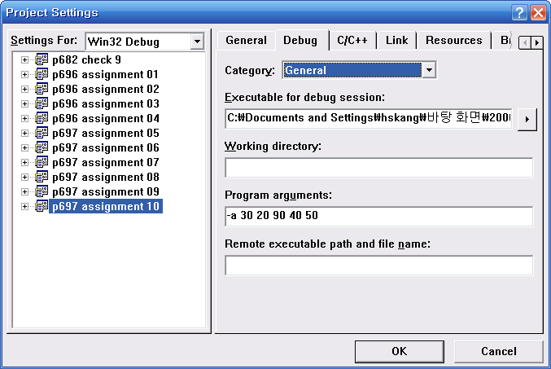

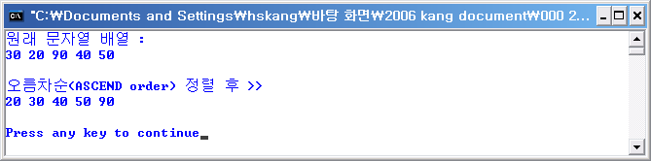

/* file : sort.c */

#include "sort.h"

void prtarray(int *a, int n)
{
int i;
for(i = 0; i < n; ++i)
printf("%d ", a[i]);
printf("\n\n");
}

void sort(int s[], int n, order odr)
{
int i, j;

for (i = 0; i < n; i++)
for (j = i+1; j < n; j++)
if (odr == ASCEND)
{
if (s[i] > s[j])
swap(&s[i], &s[j]);
}
else
{
if (s[i] < s[j])
swap(&s[i], &s[j]);
}
}

void swap(int *x, int *y)
{
int temp;
temp = *x;
*x = *y;
*y = temp;
}

/* file : sort.h */

#include <stdio.h>
#include <string.h>
#include <stdlib.h>

enum order {ASCEND,DESCEND};
typedef enum order order;

void sort(int *, int, order);
void swap(int *, int *);
void prtarray(int *a, int n);

